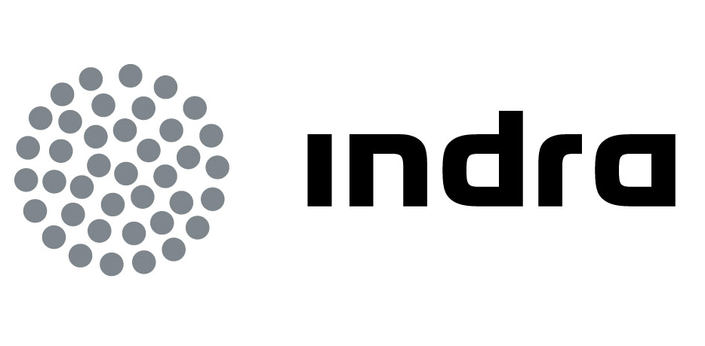 | Comunicado  de prensa

BAhrAin adjudica a indra el desarrollo y gestión TI
de su sistema nacional de salud POR 70 M€

- El contrato supone la primera implantación y operación de un sistema nacional de salud completo en la zona e incluye las aplicaciones de todos los niveles asistenciales y su gestión por un período de 11 años

- El proyecto ha sido concebido a iniciativa del Su Majestad el Rey Hamad Bin Isa Al Khalifa para ofrecer a los ciudadanos de Bahrain los mejores y más avanzados servicios en el ámbito de la sanidad a partir de la contrastada experiencia de Indra en la implantación de sistemas regionales de salud

- La compañía de TI da un nuevo impulso a la exportación a otros países de su experiencia y liderazgo en el desarrollo de sistemas de salud en España

Los Ministerios de Sanidad y Defensa del Reino de Bahrain han adjudicado a Indra el desarrollo y operación global de todas las aplicaciones de la red de su Sistema Nacional de Salud, lo que incluye tanto a hospitales como centros de salud, por un importe aproximado de 70 millones de euros y bajo un contrato de servicios de outsourcing por un período de 11 años.

Se trata de un proyecto pionero en el Golfo Arábigo en lo que se refiere a la implantación y operación de un sistema nacional de salud completo, con una estructura similar al modelo español, que permitirá desplegar la tecnología que Indra ha desarrollado en este ámbito y su contrastada experiencia en una zona emergente de alto crecimiento que está impulsando la modernización de los sistemas públicos y privados de salud. La iniciativa ha sido concebida por Su Majestad el Rey Hamad Bin Isa Al Khalifa para ofrecer a los ciudadanos de Bahrain los mejores y más avanzados servicios en el ámbito de la salud.

El contrato contempla el suministro de las aplicaciones de todos los niveles asistenciales; desde la historia de salud, receta electrónica, sistemas de atención primaria y hospitalaria, hasta los sistemas de gestión de urgencias, consulta externa radiología, imagen médica digital, cuidados intensivos, laboratorios y patología. El despliegue tecnológico incluye también el desarrollo de sistemas de apoyo y soporte a las decisiones médicas así como la implantación de toda la infraestructura de soporte y centros de proceso de datos. Indra prestará además servicios de formación y de gestión del cambio para los profesionales sanitarios.

Indra creará una filial en el país, desde la que prestará soporte al proyecto y atenderá los mercados de salud y TI emergentes en la zona. El equipo de trabajo estará integrado por un grupo de directivos y consultores con experiencia en implantación de sistemas de salud nacionales que se trasladarán desde España y que se completará con la incorporación de profesionales TI procedentes de entornos universitarios de Bahrain. Además, se prestará soporte desde la red española de Software Labs de Indra.

El Ministerio de Salud de Bahrain gestiona desde el Salamaniya Medical Complex -el hospital central del país- y otros seis hospitales periféricos y 24 centros de salud, la prestación de servicios sanitarios para los cerca de 1.200.000 ciudadanos de Bahrain, incluidos los expatriados. Por su parte, el Ministerio de Defensa opera en la actualidad el Bahrain Defense Force Hospital y pondrá en marcha a finales del presente año el King Hamad University Hospital, que incorporará las más avanzadas tecnologías en el ámbito de la salud.

El Reino de Bahrain está considerado como uno de los países más avanzados en la implantación de las más punteras tecnologías de la información para modernizar sus infraestructuras. Asimismo, ocupa el tercer puesto en Asia en e-Government, el decimotercero en el ámbito mundial, y el décimo entre los países de libre economía.

El proyecto supone un fuerte impulso a la exportación del liderazgo en el ámbito de la salud digital que la multinacional tecnológica ostenta en España así como a su expansión en la región, donde ya ha ganado importantes contratos en los ámbitos de gestión de tráfico aéreo y energía y utilities. A la fortaleza de muchas de las economías de los países del Golfo se suma el hecho de que están embarcados en un proceso intenso de modernización de sus infraestructuras. Estas circunstancias convierten a esta zona del mundo en un área de atención prioritaria para Indra, dentro del importante proceso de internacionalización en el que se halla inmersa la compañía.

Líder en salud digital

En la actualidad, más de 32 millones de personas de cuatro continentes se benefician de las soluciones y sistemas desarrollados por Indra en el ámbito de la salud. Sus soluciones son utilizadas por más de 100.000 profesionales en más de 5.600 centros de salud y hospitales y hacen posible la formalización de unas 500.000 citas cada día.

Las tecnologías y conocimientos aplicados en Indra para la sanidad están basados en su cartera de Soluciones de Salud, especializada en áreas como telemedicina, imagen digital, receta electrónica o historia de salud electrónica, entre otras. Esta plataforma es el resultado de la experiencia acumulada en el desarrollo de proyectos tanto para entidades privadas como públicas en el ámbito nacional e internacional.

En el ámbito de la historia clínica electrónica, destacan el sistema Diraya, que ha facilitado la implantación de la historia de salud digital en Andalucía, IANUS, en el Servizo Galego de Saúde (SERGAS), o Abucasis, en la Comunidad Valenciana. Indra lidera también en España la implantación de la Receta Electrónica donde, además del proyecto actual de receta electrónica de Asturias, ha ejecutado con éxito su implantación en Aragón, Andalucía, Cantabria, Madrid, Murcia, Valencia, Galicia, así como las ciudades autónomas de Ceuta y Melilla. Por otro lado, la compañía de TI es socio tecnológico del SESCAM en el desarrollo del proyecto YKONOS, el sistema de imagen médica digital de Castilla-La Mancha.

Asimismo, posee un importante posicionamiento en la implantación y gestión de centros de servicios de información multicanal basados en soluciones de internet, telefonía móvil y quioscos, con referencias en los servicios de salud de Andalucía, Madrid y Valencia.

Indra es la multinacional de Tecnologías de la Información número 1 en España y una de las principales de Europa y Latinoamérica. Es la segunda compañía europea de su sector por inversión en I+D, con cerca de 500 M€ invertidos en los últimos tres años. Las ventas en 2010 ascendieron a 2.557 M€ y su actividad internacional supone ya el 40%. Cuenta con más de 31.000 profesionales y con clientes en más de 110 países.

